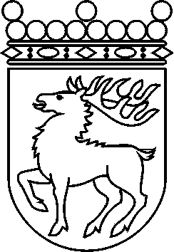
 | Ålands lagting | BESLUT LTB 22/2017
 |  | Datum | Ärende
 |  | 2017-04-26 | RP 9/2016-2017
 | Till Republikens President | från Ålands lagting

Till lagtinget har överlämnats Republikens Presidents framställning av den 23 mars 2017 angående godkännande av förordningen om sättande i kraft av Minamatakonventionen om kvicksilver, i det avseende 59 § 1 mom. självstyrelselagen för Åland av den 16 augusti 1991 föreskriver.
Lagtinget har behandlat ärendet i den ordning nämnda bestämmelse och lagtingsordningen för Åland föreskriver och får enligt denna dag fattat beslut vördsamt meddela

att lagtinget ger sitt bifall till att förordningen träder i kraft i landskapet Åland till de delar bestämmelserna i konventionen faller inom landskapets behörighet.

Mariehamn den 26 april 2017
Johan Ehn
talman
Veronica Thörnroos  vicetalman | Viveka Eriksson  vicetalman

